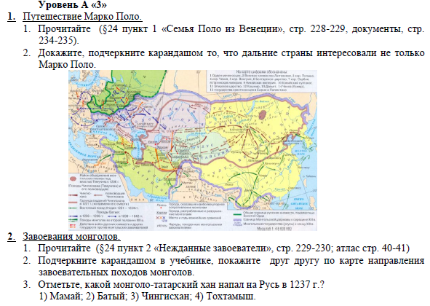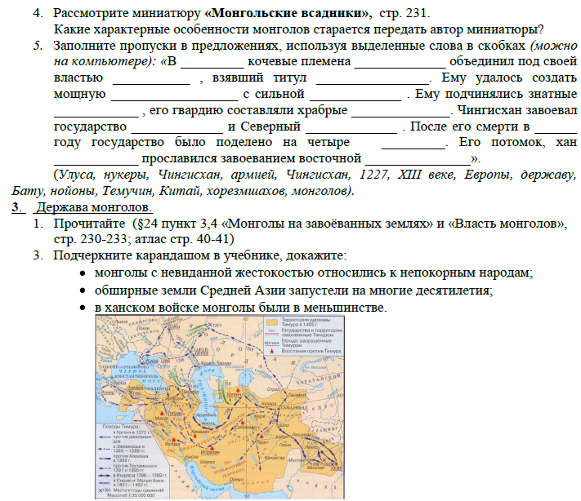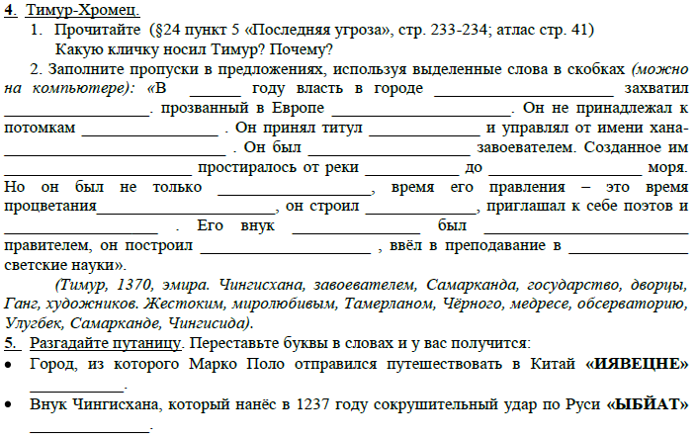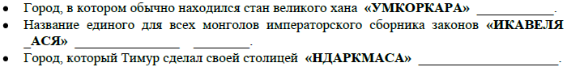

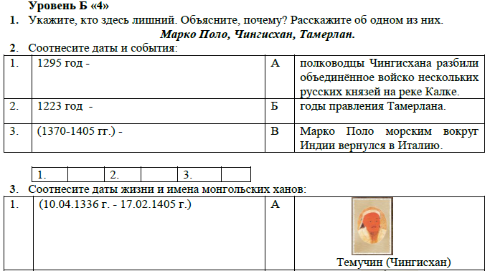

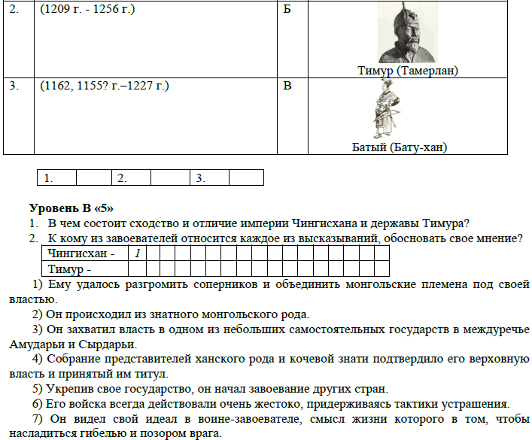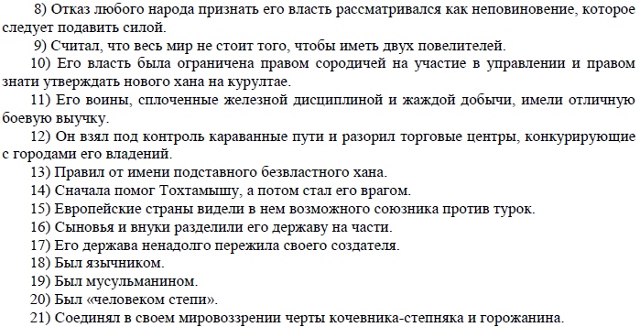

«Карта успеха»

|  |  |  |  |  |  |  |  |  |  |
| --- | --- | --- | --- | --- | --- | --- | --- | --- | --- |
| Фамилия, имя ученика | на «3» | | | | на «4» | | | на «5» | Отметка за урок |
| 1 | 2 | 3 | 4 | 5 | 6 | 7 | 8 |
| Петров Иван | + | + | + | + | + | + | + | + | 5 |